中国驻日本大使馆教育处地图
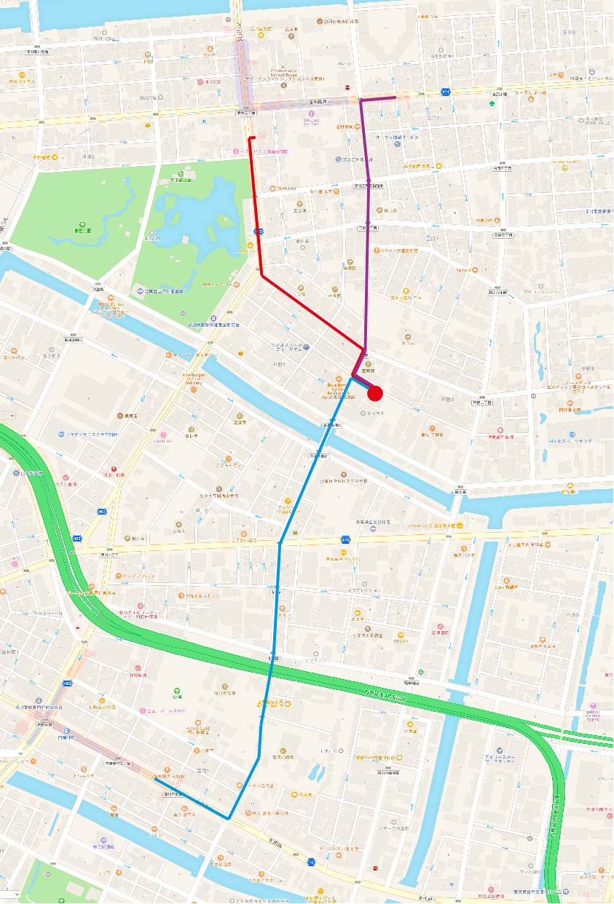
中国大使館
教育处

Blue Bottle
咖啡馆
半蔵門線清澄白河駅B2出口
大江戸線清澄白河駅A3出口
東西線門前仲町1号出口
大江戸線
門前仲町駅

前往中国驻日本大使馆教育处路线
1.地铁 半蔵門線 。“清澄白河”站下车（步行8分钟）
(按紫色路线)出B2口左转，前行20米在第一个红绿灯左转，一直前行，穿过第三个红绿灯后，在下一个小十字路口(看到画有蓝色瓶子咖啡馆)左转前行50米路南即是。
2.地铁大江户線 “清澄白河”站下车（步行10分钟）
(按红色路线)出A3口左转，前行遇四岔路口红绿灯左转，一直前行遇红绿灯十字路口右转前行，在下一个小十字路口(看到画有蓝色瓶子咖啡馆)左转前行50米路南即是。
３．地铁 東西線 “門前仲町”站下车（步行15分钟）
(按蓝色路线)出１号口左转，前行遇第一个红绿灯左转，一直前行，穿过“木更木桥”过一红绿灯后，在下一个小十字路口(看到画有蓝色瓶子咖啡馆)右转前行50米路南即是。

